МІНІСТЕРСТВО ОСВІТИ І НАУКИ УКРАЇНИ
НАЦІОНАЛЬНИЙ УНІВЕРСИТЕТ “ЛЬВІВСЬКА ПОЛІТЕХНІКА”

Кафедра систем штучного інтелекту


Лабораторна робота № 5
з дисципліни «Комп’ютерні мережі»

Виконав:
Студент групи КН-215
Лозовий Олег
Викладач:
Нич Л. Я.

Львів – 2023р.
Тема: налаштування з’єднання з комутатором у Cisco Packet Tracer
Хід роботи:
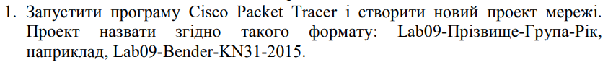

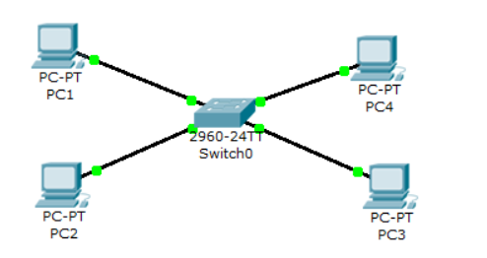

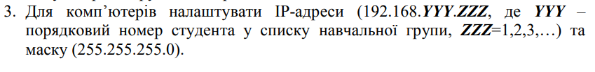
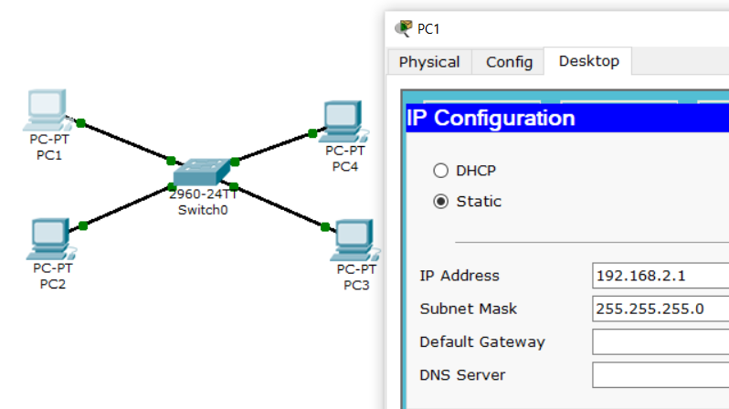

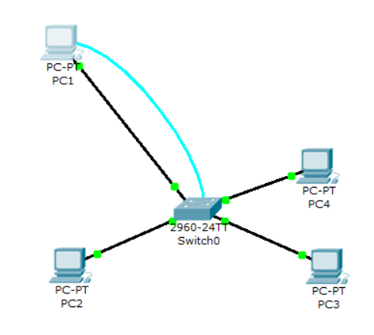

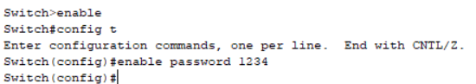

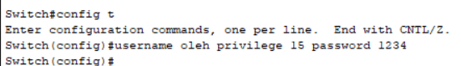
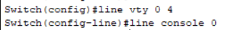

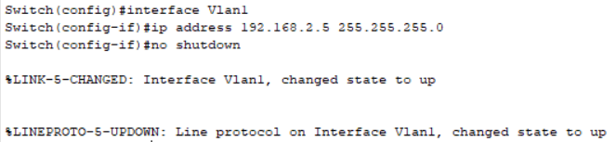
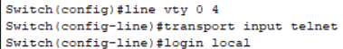

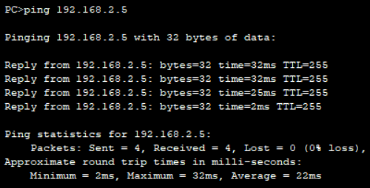
Pc2

pc3
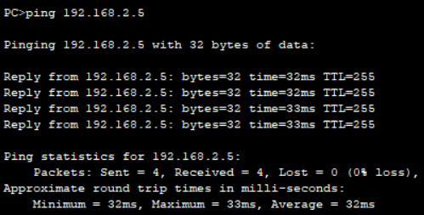

pc4

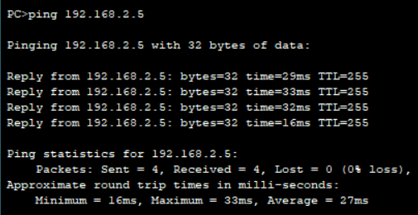

pc1
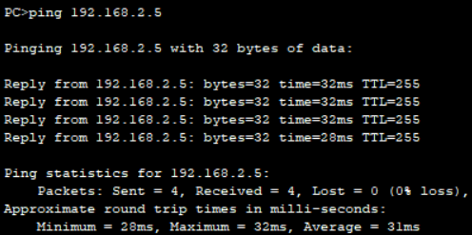

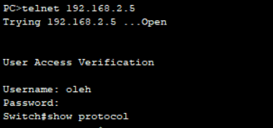

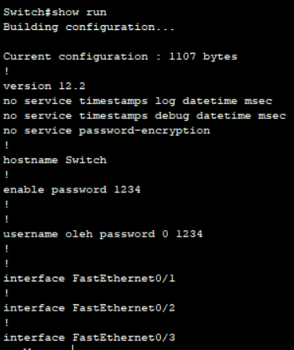

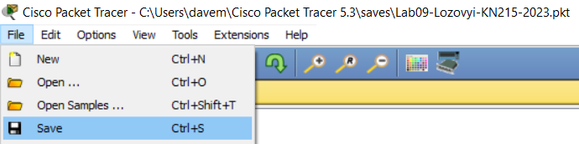
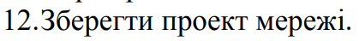

Висновок: виконуючи дану лабораторну роботу я дізнався, що призначення мережевого комутатора у з'єднанні декількох вузлів комп'ютерної мережі в межах одного сегмента . Комутатор зберігає в пам'яті таблицю, у якій вказуються відповідні MAC-адреси вузла порту комутатора. Також знайшов, що в основному некерований комутатор дозволяє негайно підключати пристрої до вашої мережі, тоді як керований комутатор дозволяє забезпечити більший контроль над ним, також керовані комутатори є безпечнішими та їх можна налаштувати під себе, так як завгодно, також вони дорожчі, також він не має можливості передачі jambo фреймів і має можливість керування через вебінтерфейс, в той час як некеровані дають можливість діагностики кабелю та визначення його полярності. Доступ до цих комутаторів здійснюється через консоль/термінал та командний рядок, в той час як фізичний доступ до налаштувань можна отримати через меню конфігурацій. Також розібрався з режимами доступу комутатора: користувальницький режим для перевірки стану комутатора і привілейований режим (аналог користувача root у UNIX або адміністратора в Windows) для зміни конфігурації комутатора.

